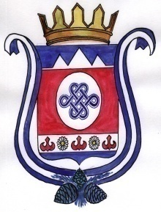
РОССИЯ ФЕДЕРАЦИЯЗЫ
АЛТАЙ РЕСПУБЛИКА
ШАБАЛИН АЙМАК
МУНИЦИПАЛ ТОЗОЛМО
КАМЛАК 1УРТ 1ЕЗЕЕНИН АДМИНИСТРАЦИЯЗЫ
РОССИЙСКАЯ ФЕДЕРАЦИЯ
РЕСПУБЛИКА АЛТАЙ
ШЕБАЛИНСКИЙ РАЙОН
СОВЕТ СЕЛЬСКИХ ДЕПУТАТОВ
МУНИЦИПАЛЬНОГО ОБРАЗОВАНИЯ
КАМЛАКСКОЕ СЕЛЬСКОЕ
ПОСЕЛЕНИЕ

РЕШЕНИЕ ЧЕЧИМ
19 сентября 2023 года с. Камлак № 1/4
О прекращении полномочий Главы муниципального образования Камлакское сельское поселение
В соответствии со статьей 33 Устава муниципального образования Камлакское сельское поселение, сельский Совет депутатов муниципального образования Камлакское сельское поселение,
РЕШИЛ:
1.Считать Соколова Сергея Васильевича, Главу муниципального образования Камлакское сельское поселение, прекратившим свои полномочия с 19 сентября 2023 года.
2.Настоящее решение обнародовать в соответствии с п. 7 ст. 48 Устава муниципального образования Камлакское сельское поселение.

Глава
МО Камлакское сельское поселение: _____________________ В.В. Акпашев

